Классный час « Международный день отказа от курения» 10 а класс

20 ноября 2020 года в 10А прошел классный час, посвященный международному дню отказа от курения.
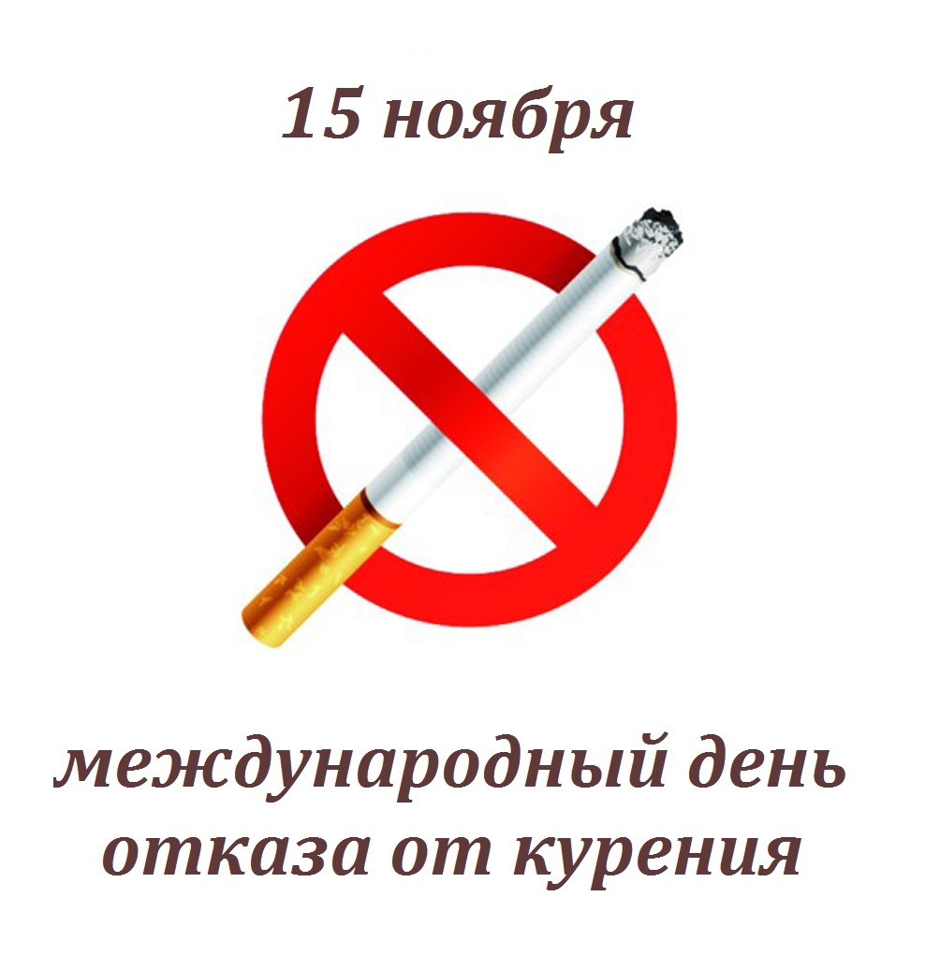

Ребята активно включились в подготовку этого мероприятия. Занимались отбором материала для обсуждения, готовили презентацию. Были подняты очень важные вопросы, касающиеся этой пагубной привычки: исторические корни этой проблемы, статистические данные по курению в мире, мероприятия, проводимые в рамках этой акции в разных странах.
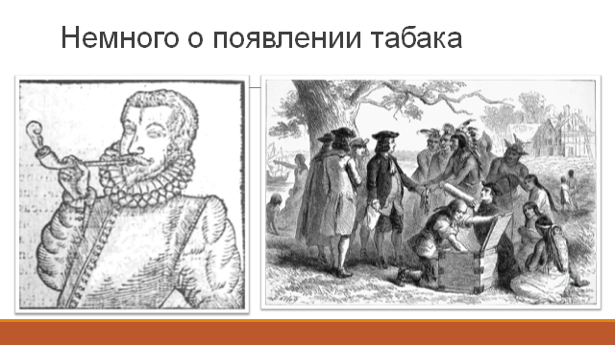

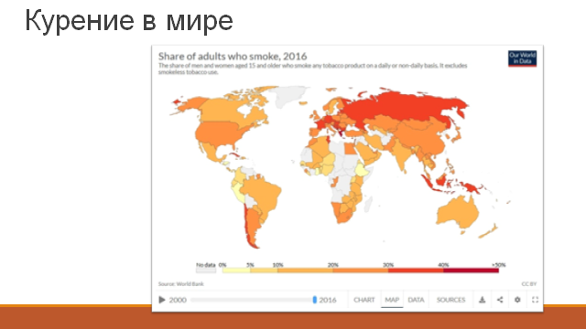

Ребята были вовлечены в дискуссию о том, почему так сложно отказаться от этой привычки, может ли электронная сигарета служить альтернативой табаку.
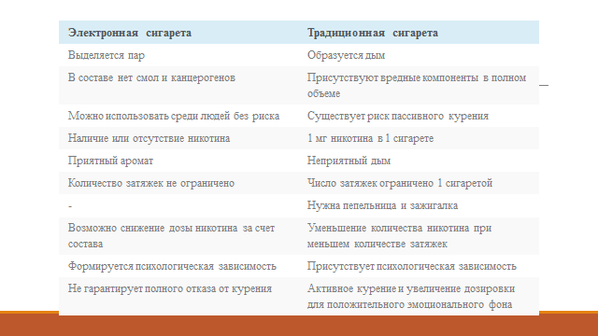
В ходе обсуждения проблемы ученики единодушно пришли к мнению о том, что альтернативой курению может служить здоровый образ жизни, правильное питание, занятия спортом и прогулки на свежем воздухе.

